‘’Design your own board game”
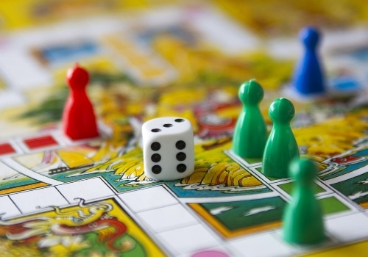

Organizatorem konkursu jest Szkoła Podstawowa w Czajkowej.
Cele konkursu:
1.Stworzenie własnej, anglojęzycznej gry planszowej.
2.Rozwijanie kreatywności i umiejętności językowych uczniów.
3. Rozwijanie kompetencji społecznych.
4.Wdrażanie do korzystania z technologii informacyjno-komunikacyjnych.
5.Promocja konstruktywnego spędzania wolnego czasu przy grach planszowych.

REGULAMIN KONKURSU NA GRĘ PLANSZOWĄ PO ANGIELSKU
1. Konkurs skierowany jest do uczniów klas IV-VIII
2. Każda gra zgłoszona do udziału w konkursie musi być pracą wykonaną samodzielnie.
3. Praca konkursowa powinna zawierać elementy charakterystyczne dla gry planszowej: tytuł, instrukcję gry, planszę oraz pionki do gry. Gra planszowa to gra wymagająca użycia pionków, które przemieszcza się bądź układa na uprzednio oznaczonej powierzchni lub planszy, według określonych reguł. Gry mogą opierać się na czystej strategii, przypadku (np. rzut kością) lub na obu wariantach i zwykle posiadają cel, który gracz musi osiągnąć.
4. Tematyka gry jest dowolna, jednakże musi dotyczyć nauki języka angielskiego. W trakcie gry uczestnicy nabywają lub utrwalają wiedzę z języka angielskiego (np. nazwy produktów żywnościowych, zwierząt, dyscyplin sportowych, wyposażenie domu, przysłowia, idiomy gramatyczne lub elementy reagowania językowego).
5. Wymagana jest instrukcja w języku angielskim.
6. Technika wykonania pracy jest dowolna.
7. Gra planszowa może być tworzona indywidualnie lub w parach.
8. Każdy uczestnik lub grupa może wykonać i zgłosić do konkursu tylko jedną grę planszową.
9. Ocenie podlegać będą: pomysł, staranność wykonania oraz poprawność językowa, jak również walory edukacyjne gry.
10. Pracę należy podpisać: imię i nazwisko autora/autorów, klasa/klasy, szkoła
- 11. Podpisane prace z załącznikami (kartą zgłoszenia i zgodą na udział) należy złożyć w sekretariacie szkoły lub wysłać zdjęcia prac wraz z załącznikami na adres lucyna.herchelbogdan@interia.pl najpóźniej do dnia 4 maja 2021 r.

12. Termin rozstrzygnięcia i wyniki konkursu zostaną ogłoszone na stronie internetowej szkoły.
13. Najciekawsze prace zostaną nagrodzone.
14. Organizatorzy konkursu zastrzegają sobie prawo do pozostawienia w szkole wybranych prac konkursowych w celach edukacyjnych.
15. Uczestnicy wyrażają zgodę na przetwarzanie swoich danych osobowych na potrzeby konkursu.
POWODZENIA!!!

